SERDAR ZEREN İLKOKULU 4. SINIF MATEMATİK ÖDEVİ
Tablodaki rakamları birer kez kullanarak boşluklara dört basamaklı sayılar yazınız.
Aşağıdaki işleminin sonucunu tahmin ediniz. Gerçek sonuç ve tahmin sonucunun farkını bulunuz.
984 - 543 = 441 |  | 934 - 547 =……… |  |  | 654 - 765=…… |  | 987 - 675 =……
Tahmin: | Fark: | Tahmin: | Fark: |  | Tahmin: | Fark: | Tahmin: | Fark:
400 | 41
864- 429 =…… |  | 951 - 349 =……… |  |  | 698 -127 =…… |  | 765 -343=…..…
Tahmin: |  | Tahmin: |  | Fark: | Tahmin: | Fark: | Tahmin: | Fark:

Rakamlar | Oluşturulabilecek  En küçük doğal sayı | Oluşturulabilecek  En küçük doğal sayı
1,9,2,3
5,0,8,9
7,2,5,1
3,4,2,1
2,5,0,9
Aşağıdaki doğal sayıların okunuşlarını eşleştiriniz.
a | 6418
b | 30514
c | 909
d | 348504
e | 843540
Dokuz yüz dokuz
Üç yüz kırk sekiz bin beş yüz dört
Altmış dört bin on sekiz
Sekiz yüz kırk üç bin beş yüz kırk
Altı bin dört yüz on sekiz
Aşağıdaki soruları yandaki sütun grafiğine göre cevaplayalım.

En az kitabın satıldığı gün: …………………………………..………………………..….…..…
Salı günü kaç kitap satılmıştır?
……………….…….………..…………………………………..….
Hafta sonu kaç kitap satılmıştır? …………………..………………………………………….……….

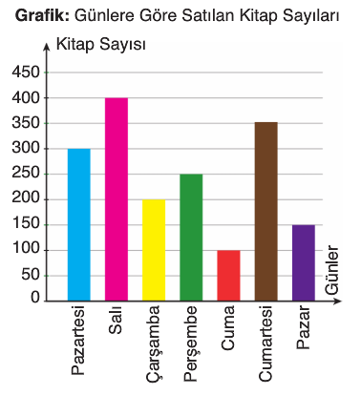
Aşağıdaki sayıları sembol kullanarak büyükten küçüğe doğru sıralayınız.
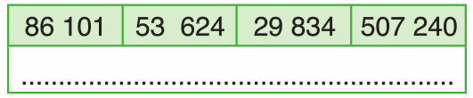
Aşağıdaki işlemlerde verilmeyenleri bulunuz.
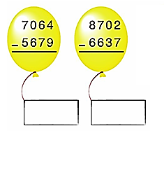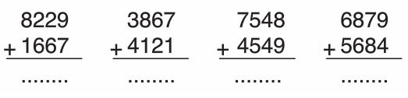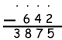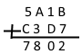

Aşağıdaki çıkarma işleminde verilmeyenleri bulunuz.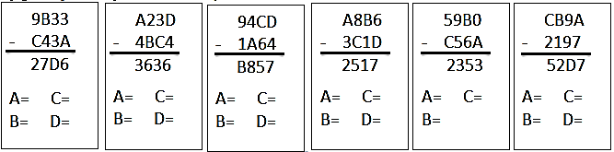

Aşağıdaki problemleri matematik defterinize yazarak çözünüz.
1-Bir otobüste 127 yolcu vardır. Birinci durakta 45 yolcu alan otobüs, ikinci durakta 18 yolcu indirmiştir.Otobüste kaç yolcu kalmıştır?
2- Büyük bir çiftlikte şeftali, incir ve kayısı ağaçlarının sayısı 1251’dir. Bu çiftlikte 287 kayısı ve 369 incir ağacı olduğuna göre kaç şeftali ağacı vardır?
3-Bir çıkarma işleminde çıkan 2345 fark 456 ise eksilen kaçtır?
4- Bir çıkarma işlenme fark 5420’dir. Çıkan 652 azalırsa sonuç kaç olur?
5-Bir çıkarma işleminde fark 984 dür. Eksilene 876 eklersem sonuç kaç olur?
6-Bir çıkarma işleminde fark 2654 tür. Eksilen 234 azalırsa sonuç ne olur.?
7-Bir çıkarma işleminde fark 4753 tür. Çıkan 2389 azalırsa sonuç kaç olur?
8-Bir çıkarma işleminde fark, eksilen ve çıkanın toplamı 654 ise eksilen kaçtır?
9-21+23+25 = A
50+52+54+56+58+60= B ise A+B toplamı kaçtır?
10-Babam maaşının 1987 lirası ile aylık ödemelerini yaptıktan sonra cebinde 1278 lira kamıştır. Babamın maaşı ne kadardır?
11-Kazım doğduğunda dedesi 67 yaşındaydı. Kazım bu yıl 23 yaşında olduğuna göre dedesi kaç yaşındadır?
12-Sibel in anneannesi 1926 doğumludur. Sibel bu yıl (2017) 29 yaşında olduğuna göre Sibel doğduğunda anneannesi kaç yaşındaydı.?
13- Cumhuriyet in ilanı ile TBMM NİN açılışı arasında kaç yıl vardır?

